物理试卷
一．选择题（共12小题,每小题4分，共48分。1～8题为单项选择题，9~12题为多项选择题，选全得4分，不全得2分，错选或不选得0分。）
1．排球是大家很熟悉的一项体育运动。在国际赛事中，中国女排姑娘们凭借着团结协作、顽强拼搏的女排精神创造了一个又一个辉煌，极大地激发了中国人的自豪、自尊和自信。如图所示，在排球场上发球运动员将排球斜向上击出，排球运动一段时间后落至A点。已知排球在空中运动轨迹的最高点为O点，排球可视为质点，忽略空气阻力的影响。关于排球运动过程中速度方向和受力方向，下列图中正确的是（ ）
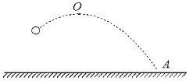
A．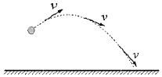 B. 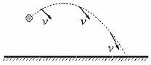

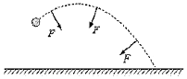
C．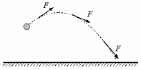 D.

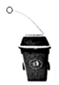
2．如图所示，某人向放在水平地面上的垃圾桶中水平扔废球，结果恰好从桶的右侧边缘飞到地面，不计空气阻力。为了能把废球扔进垃圾桶中，则此人水平抛球时，可以做出的调整为（ ）
A．初速度不变，抛出点在原位置正上方
B．初速度不变，抛出点在原位置正右侧
C．减小初速度，抛出点在原位置正上方
D．增大初速度，抛出点在原位置正上方
3．一两岸平行的河流，宽为300m，水流速度大小为3.5m/s。一汽艇从岸边的某点渡河，渡河过程中保持船头指向与河岸下游夹角为53°。已知汽艇在静水中的速度大小为7.5m/s，（已知sin53°＝0.8，cos53°＝0.6）则汽艇渡河的时间为（ ）
A．30s B．40s C．50s D．60s
4．如图所示，水平向右运动的小汽车通过轻绳和光滑定滑轮拉小船，使小船向河岸匀速靠近，假设该过程中小船受到的水的阻力不变。则该过程中（ ）

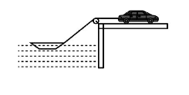
A. 小汽车向右做匀速运动
B．小汽车向右做减速运动
C．轻绳受到的拉力保持不变
D．小船受到的浮力保持不变
5．如图所示，从斜面上的A点以速度v₀水平抛出一个物体，飞行一段时间后，落到斜面上的B点；若仍从A点水平抛出物体，速度为，不计空气阻力，下列说法正确的是（ ）
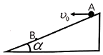
- 物体的飞行时间不变
B．物体的位移变为原来的
C. 物体落到斜面上的速度变为原来的
D．物体落到斜面上时速度方向不变
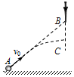
6．电视综艺节目《加油向未来》中有一个橄榄球空中击剑游戏：宝剑从空中B点自由下落，同时橄榄球从A点以速度v₀沿AB方向抛出，恰好在空中C点击中剑尖，不计空气阻力．关于橄榄球，下列说法正确的是（ ）
A．在空中运动的加速度大于宝剑下落的加速度
B．若以大于v₀的速度沿原方向抛出，一定能在C点上方击中剑尖
C．若以小于v₀的速度沿原方向抛出，一定能在C点下方击中剑尖
D．无论以多大速度沿原方向抛出，都能击中剑尖
7．一质点做圆周运动，下列说法正确的是（ ）
A．速度一定不断改变，加速度也一定不断改变
B．速度一定不断改变，加速度可以不变
C．速度可以不变，加速度一定不断改变
D．速度可以不变，加速度也可以不变
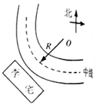
8．媒体报道了一起离奇交通事故：家住公路转弯处外侧的李先生家在三个月内连续遭遇了七次大卡车侧翻在自家门口的场面，第八次有辆卡车冲进李先生家，造成三死一伤和房屋严重损毁的血腥惨案，经公安部门和交通部门协力调查，画出的现场示意图如图所示，交警根据图示作出的以下判断，你认为正确的是（ ）

A．公路在设计上一定是内侧高外侧低
B．公路在设计上一定是外侧高内侧低
C．拐弯时汽车一定受到了离心力
D．拐弯时汽车一定做了离心运动
9．如图所示，自行车的大齿轮与小齿轮通过链条相连，而后轮与小齿轮是绕共同的轴转动的。设大齿轮、小齿轮和后轮的半径分别为R_{A}、R_{B}和R_{C}，其半径之比为R_{A}：R_{B}：R_{C}＝3：1：6，在它们的边缘分别取一点A、B、C，下列说法正确的是（ ）
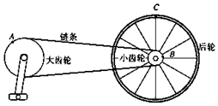
A．线速度大小之比为2：2：3
B．角速度之比为1：3：3
C．转速之比为3：2：1
D．向心加速度大小之比为1：3：18

10．在云南省某些地方依靠滑铁索过江（如图甲），若把滑铁索过江简化成图乙的模型，铁索的两个固定点A、B在同一水平面内，AB间的距离为L＝80m，绳索的最低点离AB间的垂直距离为h＝8m，若把绳索看做是圆弧，已知一质量m＝52kg的人借助滑轮（滑轮质量不计）滑到最低点的速度为10m/s，（取g＝10m/s²）那么（ ）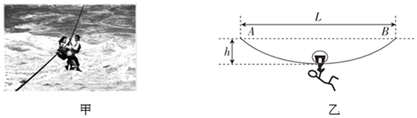
A．在滑到最低点时人处于超重状态
B．可求得绳索的圆弧半径为104m
C．人在滑到最低点时对绳索的压力为470N
D．人在整个绳索上运动可看成是匀速圆周运动
11．如图所示，一位同学玩飞镖游戏。圆盘最上端有一P点，飞镖抛出时与P等高，且距离P点为L，当飞镖以初速度v₀垂直盘面瞄准P点抛出的同时，圆盘以经过盘心O点的水平轴在竖直平面内匀速转动。忽略空气阻力，重力加速度为g，若飞镖恰好击中P点，则（ ）
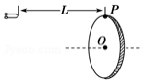
A．圆盘的半径可能为
B．飞镖击中P点所需的时间为
C．圆盘转动角速度的最小值为
D．P点随圆盘转动的线速度可能为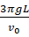
12．如图所示，将质量均为m的物块A、B沿同一半径方向放在水平转盘上，两者用长为L的水平轻绳连接．物块与转盘间的最大静摩擦力均为各自重力的k倍，物块A与转轴的距离等于轻绳长度L，整个装置能绕通过转盘中心的竖直轴转动．开始时，轻绳恰好伸直但无弹力，现让该转盘从静止开始转动，使角速度ω缓慢增大，直到物块A恰要在转盘上发生相对滑动．则在此过程中，下列说法正确的是（重力加速度为g）（ ）
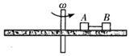
A．当角速度增大到ω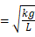时，绳开始出现拉力
B．当角速度增大到$ω=\sqrt{\frac{\text{kg}}{2L}}$时，物块A恰要在转盘上相对滑动
C．物块A恰要在转盘上相对滑动时，绳中张力大小为kmg
D．若物块A恰要在转盘上相对滑动时剪断轻绳，并且拿走物块B，则此时物块A所受摩擦力大小为kmg
二．实验题（共2小题,16分）
13．（8分）在“研究平抛物体的运动”的实验中：
（1）下列说法正确的是 。
A．通过调节使斜槽的末端保持水平
B．每次释放小球的位置可以不同
C．应使小球每次从斜槽上相同的位置自由滑下
D．记录小球位置用的铅笔每次必须严格地等距离下降
E．斜槽必须光滑
（2）在实验中将白纸换成方格纸，每个格的边长L＝5cm，通过实验，记录了小球在运动途中的三个位置，如图丙所示，则该小球做平抛运动的初速度为 m/s；B点的速度为 m/s，以A点为坐标原点建立直角坐标系，水平向右为x轴正方向，竖直向下为y轴正方向，则抛出点的坐标 （g＝10m/s²）。
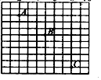
14.（8分）某物理小组的同学设计了一个粗测玩具小车通过凹形桥最低点时的速度的实验，所用器材有：玩具小车，压力式托盘秤，凹形桥模拟器（圆弧部分的半径为R＝0.20m）
完成下列填空：
（1）将凹形桥模拟器静置于托盘秤上，如图（a）所示，托盘秤的示数为1.00kg
（2）将玩具小车静置于凹形桥模拟器最低点时，托盘秤的示数如图（b）所示，该示数为 kg。
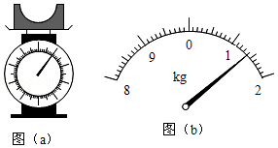
（3）将小车从凹形桥模拟器某一位置释放，小车经过最低点后滑向另一侧，此过程中托盘秤的最大示数为m，
多次从同一位置释放小车，记录各次的m值如表所示：
序号 | 1 | 2 | 3 | 4 | 5
m（kg） | 1.80 | 1.75 | 1.85 | 1.75 | 1.90
（4）根据以上数据，可求出小车经过凹形桥最低点时对桥的压力为 N，小车通过最低点时的速度大小为 m/s（重力加速度大小取10m/s²，计算结果保留2位有效数字）

三．计算题（共3小题,15题10分，16题12分，17题14分，共36分。写出必要的文字说明和步骤。）
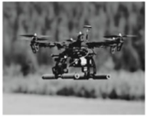
15．如图所示，某同学利用无人机玩“投弹”游戏。无人机以v₀＝15m/s的速度水平向右匀速飞行，在某时刻释放了一个小球。小球释放点到水平地面的距离h＝20m，不计空气阻力，取重力加速度g＝10m/s²，求：
（1）小球下落的时间t；
（2）小球落地瞬间的速度v；
（3）小球释放点与落地点之间的水平距离x。

16．如图所示，质量为m的小球用长为L的细线悬于O点，O点离地高度为2L，细线能承受的最大拉力为1.5mg，重力加速度为g。求：
（1）将小球拉至如图所示的位置，由静止释放小球，小球运动到最低点时细线刚好拉断，则小球落地点离O点的水平距离为多少？
（2）在（1）问中，改变细线的长，同时改变小球释放的位置，每次小球到最低点时细线均刚好拉断，则当细线为多长时，小球落地点离O点的水平距离最大，最大为多少？

17．旋转飞椅是一项大人和小孩都喜爱的娱乐项目，但有一定的危险性。某公司为了检测旋转飞椅绳索的最大拉力，在座椅上固定了一个60kg的假人模型。如图所示，假人模型为球B，圆盘半径R＝2m，圆盘中心到地面的高度为h＝6m，绳索长为L＝5m。当圆盘转动角速度达到某值时，绳索刚好断裂，此时绳索与竖直方向夹角为53°，不计绳索质量和空气阻力（已知g＝10m/s²，sin53°＝0.8，cos53°＝0.6）。求：
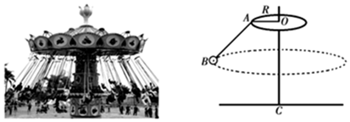
（1）绳索能承受的最大拉力和此时圆盘角速度；
（2）假人落地时的速度大小；
（3）换一80kg的假人，上述绳索刚好断裂时，绳索与竖直方向夹角为多大？此时盘转动角速度为多少？

答案
一．选择题（共12小题,每小题4分，共48分。1～8题为单项选择题，9~12题为多项选择题，选全得4分，不全得2分，错选或不选得0分。）
题号 | 1 | 2 | 3 | 4 | 5 | 6 | 7 | 8 | 9 | 10 | 11 | 12
答案 | A | C | C | B | D | B | A | D | BD | AB | BC | CD
二．实验题（共2小题,16分）
13（8分，每空2分）

（1） AC （2） 1.5 m/s 2.5 m/s （-15cm ， -5cm）

14（8分）（2） 1.40 kg （2分）

（4） 8.1 N （3分） 1.4 m/s （3分）
三．计算题（共3小题,15题10分，16题12分，17题14分，共36分。写出必要的文字说明和步骤。）
15（10分）
【解答】解：（1）小球离开无人机时，根据小球竖直方向做自由落体运动得hgt²解得：t＝2s
（2）小球落地瞬间竖直方向上的分速度为：v_{y}＝gt＝20m/s
根据运动的合成，得小球落地瞬间的速度大小为：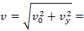25m/s
小球落地瞬间的速度方向与水平方向夹角的正切值为：tanθ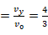
故：夹角θ＝53°
（3）根据小球水平方向做匀速直线运动得：x＝v₀t＝30m
答：（1）小球下落的时间t为2s；
（2）小球落地瞬间的速度大小v为25m/s，小球落地瞬间的速度方向与水平方向夹角为53°；
（3）小球释放点与落地点之间的水平距离x为30m。
16（12分）
【解答】解：（1）设小球运动到最低点时的速度为v₀，由题知细线拉力为
F＝1.5mg，在最低点时，根据牛顿第二定律可得
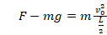 解得：v₀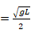
细线断后，小球做平抛运动，设在空中运动时间为t₀，根据平抛运动规律得
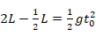 x＝v₀t₀
代入数据解得：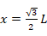
（2）设细线长为l，则小球运动到最低点时的速度为v，则
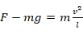 解得：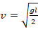
细线断后，小球做平抛运动，根据平抛运动规律可得
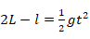 x＝vt
解得：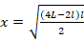
当l＝L时，小球做平抛运动的水平位移最大，即小球落地点离O点的水平距离最大为： x_{m}＝L
17（14分）
【解答】解：（1）受力分析如图
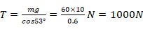
假人转动半径r＝Lsin53°+R＝5×0.8m+2m＝6m
根据牛顿第二定律可得：Tsin53°＝mω²r
解得：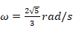
（2）绳断后假人做平抛运动初速度为：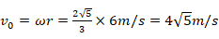
竖直方向：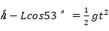 v_{y}＝gt
落地时的速度为：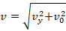 联立解得：v＝2m/s
（3）设绳子刚好断裂时，绳子与竖直方向的夹角为θ，则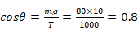，解得θ＝37°
假人转动半径r′＝Lsin37°+R＝5×0.6m+2m＝5m
则Tsin37°＝mω²r′ 解得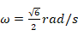
答：（1）绳索能承受的最大拉力为1000N，此时圆盘角速度为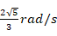；
（2）假人落地时的速度大小为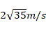；
（3）换一80kg的假人，上述绳索刚好断裂时，绳索与竖直方向夹角为37°，此时盘转动角速度为